**【１月限定】１DAYフォトプラン**

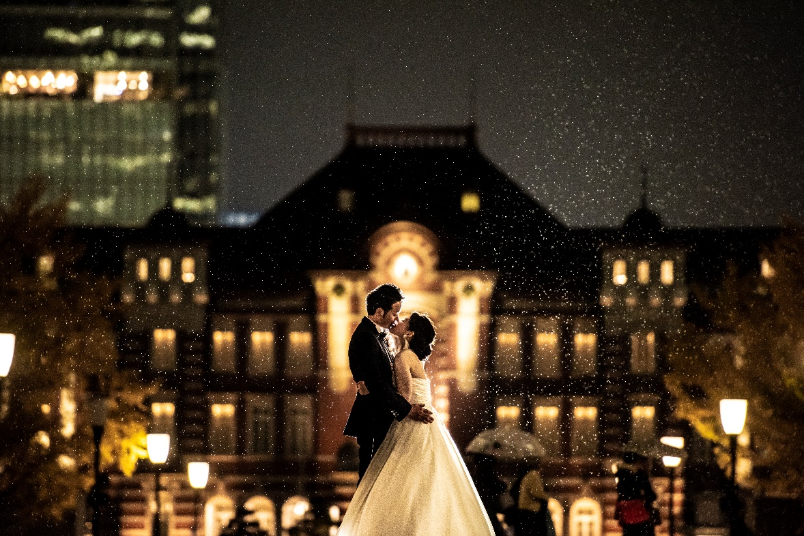

￥150,000(税抜)



